SVEUČILIŠTE U ZAGREBU
GEOTEHNIČKI FAKULTET

ANAMARIJA MUHAR
DOPRINOS ANALIZI RADA UREĐAJA ZA PROČIŠĆAVANJE OTPADNIH VODA S OBZIROM NA POJEDINE POKAZATELJE KAKVOĆE OTPADNE VODE I NA UTJECAJ OBORINA PRIMJENOM METODE RAPS

Zagreb, 2017.

Ovaj rad izrađen je na Zavodu za hidrotehniku Geotehničkog fakulteta Sveučilišta u Zagrebu, pod vodstvom doc.dr.sc. Bojana Đurina i predan je na natječaj za dodjelu Rektorove nagrade u akademskoj godini 2016./2017.
SADRŽAJ RADA

1. UVOD 1
2. OPĆI I SPECIFIČNI CILJEVI RADA 4
3. MATERIJAL I METODE, PLAN RADA 6
3.1. Teoretska podloga 6
3.2. Pregled dosadašnjih istraživanja 7
3.3. Plan rada 7
4. REZULTATI 9
5. RASPRAVA 38
6. ZAKLJUČCI 40
7. ZAHVALA 42
POPIS LITERATURE 43
SAŽETAK 45
SUMMARY 46
ŽIVOTOPIS 47

1. UVOD

Uobičajene i već pomalo ponavljajuće poruke upućene od strane svih raspoloživih medija, političara pa i ljudi iz struke u većini slučajeva odnose se na kakvoću vode za piće i nastojanja da se voda za piće zaštiti od svih onečišćenja, što je u potpunosti i opravdano. Međutim, otpadnoj vodi također je potrebno dati pozornost, s obzirom da ona sudjeluje u kruženju vode u prirodi odnosno u izgrađenom urbanom vodnom sustavu, Slika 1. Samim time, nije potrebno isticati povezanost otpadne vode (odnosno otpadne vode iz domaćinstva i industrije) i vode za piće.
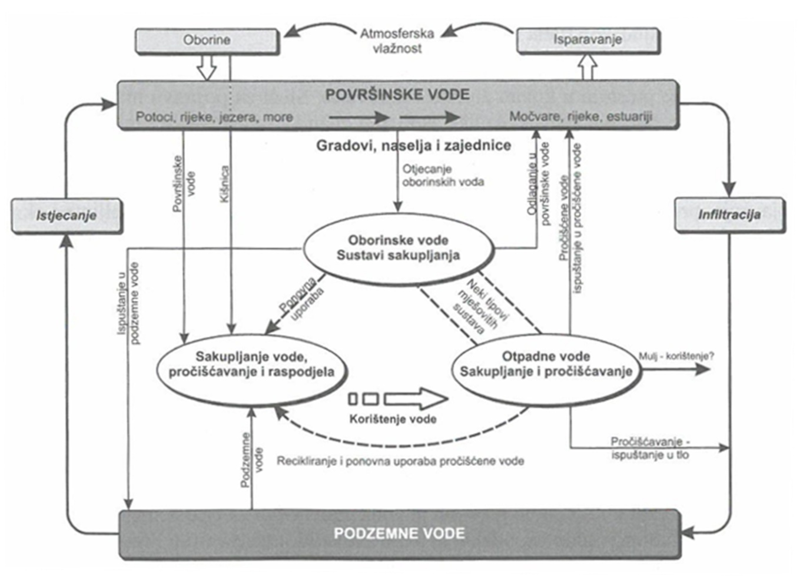
Slika 1. Kruženje vode u urbanom vodnom sustavu (Margeta, 2010)
Uređaji za pročišćavanje otpadne vode su vodne građevine s postrojenjima kojima se pročišćavaju otpadne vode iz sustava javne odvodnje prije njihova ispuštanja u prirodni prijemnik. Prema stupnju pročišćavanja dijele se na prethodni stupanj pročišćavanja, prvi stupanj pročišćavanja, drugi stupanj pročišćavanja i treći stupanj pročišćavanja, Slika 2.
Slika 2. Shematski prikaz postupaka za pročišćavanje otpadnih voda (Tušar, 2009.)
Prethodno pročišćavanje je postupak kojima se iz otpadnih voda uklanjaju krupne raspršene i plutajuće otpadne tvari. Prvi stupanj pročišćavanja je primjena fizičkih i/ili kemijskih procesa čišćenja otpadnih voda kojima se iz otpadne vode uklanja najmanje 50 % suspendirane tvari, a vrijednost biokemijske potrošnje kisika unutar pet dana (BPK₅) smanjuje barem za 20 % u odnosu na vrijednosti ulazne vode (influenta). Drugi stupanj pročišćavanja je primjena bioloških i/ili drugih procesa pročišćavanja kojima se se u otpadnim vodama smanjuje koncentracija suspendirane tvari i BPK₅ influenta za 70 do 90 %, a koncentracija kemijske potrošnje kisika (KPK) za najmanje 75 %. Treći stupanj pročišćavanja je primjena fizičko-kemijskih, bioloških i drugih postupaka, kojima se u otpadnim vodama smanjuje koncentracija hranjivih tvari influenta za najmanje 80 %, odnosno kojima se uklanjaju i drugi posebni pokazatelji otpadnih tvari, u granicama vrijednosti koje nije moguće postići primjenom drugog stupnja pročišćavanja. Dezinfekcijom se uklanjaju mikroorganizmi (Tušar, 2009).
Iz prethodno navedenoga vidljiva je složenost postupaka pročišćavanja otpadnih voda. Rad i nadzor nad svim ovim postupcima iziskuju poznavanje svih dijelova uređaja za pročišćavanje otpadnih voda, neprestano motrenje i poznavanje svih tehnoloških postupaka, kao i angažman stručnjaka različitih profila obrazovanja. Nije potrebno naglašavati da se tijekom rada uređaja događaju situacije odnosno pojave koje nisu uobičajene odnosno koje su ekstremne s obzirom na kakvoću i količinu ulazne odnosno izlazne količine otpadne kao i pročišćene otpadne vode. Pri tome se misli na odstupanja (najčešće povećavanja) vrijednosti izlaznih pokazatelja kakvoće vode, poremećaje u radu uređaja za pročišćavanje otpadne vode (puknuća cjevovoda, kvarovi na pojedinim dijelovima i sl.).
Navedeni problemi mogu se riješiti neprestanim praćenjem rada uređaja za pročišćavanje otpadnih voda, analizom svih ulaznih i izlaznih pokazatelja kakvoće i količine otpadne vode kao i korištenjem metodologija koje mogu dati objašnjenja određenih poremećaja u radu sustava. U ovom radu neće se objašnjavati i analizirati sve navedeno jer to prelazi veličinu i njegovu namjeru. Rad će biti usredotočen na inovativnu metodologiju analize određenih odnosno najznačajnih ulaznih i izlaznih pokazatelja kakvoće otpadne vode u svrhu objašnjavanja pojave odstupanja odnosno pojave anomalija (povećavanja ili smanjenja) vrijednosti navedenih pokazatelja. Također će se istražiti povezanost navedenoga sa ulaznim količinama oborina kao jednim od pokazatelja koji utječu na ulaznu i izlaznu količinu i kakvoću otpadne vode. Prikazana metodologija primijeniti će se na konkretnom primjeru uređaja za pročišćavanje otpadnih voda u Čakovcu, koji provodi prvi i drugi stupanj pročišćavanja, Slika 3.
Slika 3. Uređaj za pročišćavanje otpadnih voda Čakovec (Međimurske vode, 2017.)

2. OPĆI I SPECIFIČNI CILJEVI RADA

U pravilu, na uređajima za pročišćavanje otpadnih voda mjeri se, odnosno bilježi ulazna i izlazna količina i kakvoća otpadne vode. Pri tome se mjere vrijednosti čitavog niza pokazatelja kao što su temperatura, pH, KPK, BPK₅, suspendirane tvari, suha tvar, sedimentirajuće tvari, kisik, fosfor, dušik i dr. Uređaj za pročišćavanje otpadnih voda Čakovec predviđen je za II. stupanj pročišćavanja otpadnih voda. Za II. stupanj pročišćavanja, Pravilnikom o graničnim vrijednostima emisija otpadnih voda (Narodne Novine, 2013; Narodne Novine, 2016) propisano je određivanje KPK, BPK₅ i suspendiranih tvari, stoga će u ovom radu analiza biti provedena upravo na ova tri navedena pokazatelja kakvoće otpadnih voda. Vrijednosti navedenih pokazatelja kakvoće otpadne vode (KPK, BPK₅ i suspendirane tvari) na uređaju za pročišćavanje nisu konstantne vrijednosti jer ovise o antropogenim aktivnostima i klimatskim uvjetima. Samim time, vrijednosti ovih pokazatelja razlikuju se pri svakom uređaju za pročišćavanje otpadnih voda.
Navedeno predstavlja motivaciju za izradu ovog rada. Najčešće se postupci analize promjena pokazatelja kakvoće vode svode na postavljanje trendova u vremenskom nizu tih pokazatelja. Budući da je rečeno da vrijednosti pokazatelj kakvoće otpadne vode ovise o antropogenim i klimatskim uvjetima, koji su u većini slučajeva stohastičke naravi, u tom slučaju trendovi nisu pouzdani i mogu dovesti do pogrešnih zaključaka o radu uređaja za pročišćavanje otpadnih voda.
Analizom vremenskog niza moguće je, osim postojanja općeg trenda (misli se na trend unutar cijelog vremenskog niza), odrediti i detaljnije fluktuacije unutar ispitivanog niza (Bonacci, 2010). U ovom je radu za tu svrhu uporabljena RAPS (Rescaled Adjusted Partial Sums) metoda (Garbrecht i Fernandez, 1994; Bonacci et al, 2008). Ukoliko se unutar vremenskog niza KPK, BPK₅ i suspendiranih tvari utvrdi postojanje podnizova, u tom slučaju je lakše usredotočiti se na određeni dio originalnog (zadanog) niza i nastojati utvrditi moguće razloge nastanka tih podnizova. RAPS metoda omogućava navedeno.
Antropogeni i klimatski utjecaji na uređaj za pročišćavanje otpadnih voda su raznoliki, počevši od broja i navika življenja stanovništva, vrste i veličine industrijskih postrojenja, zatim od utjecaja oborina, temperature i ostalih meteoroloških pokazatelja, a u konačnici i sam rad uređaja također utječe na kakvoću izlazne otpadne vode. Lako je uočiti da je ovakva analiza odnosno problematika složena.
Namjera ovog rada nije kvalitativno i kvantitativno utvrditi kako svaki antropogeni i klimatski pokazatelj utječe na određeni pokazatelj kakvoće otpadne vode kod uređaja za pročišćavanje otpadnih voda. Navedeno bi bilo daleko izvan namjene i opsega ovog rada. U skladu sa time, želi se odrediti dali i na koji način količina (visina) oborina utječe na izlazne vremenske nizove veličina KPK, BPK₅ i suspendirane tvari. Navedeno će se utvrditi primjenom metode RAPS.

3. MATERIJAL I METODE, PLAN RADA

3.1. Teoretska podloga

Metoda RAPS (Rescaled Adjusted Partial Sums) zasnovana je na analizi vremenske raspodjele otjecanja metodom sumarne krivulje odstupanja. Vizualni grafički prikaz zasnovan na RAPS transformaciji pogodan je jer omogućava prevladavanje malih sustavnih i slučajnih promjena, grešaka i varijabilnosti u analiziranom vremenskom nizu. Grafički prikaz RAPS-a upućuje na postojanje više podrazdoblja sa sličnim karakteristikama, većeg broja trendova, naglih skokova ili padova vrijednosti, neregularnih fluktuacija, postojanje periodičnosti u analiziranom vremenskom nizu, itd. Izraz za proračun RAPS-a definiran je pomoću izraza (1):
(1)
pri čemu je Y_{t} prosječna vrijednost cijeloga razmatranog vremenskog niza, S_{Y} je standardna devijacija istog niza, n je broj podataka u vremenskom nizu, dok (k = 1, 2…, n) predstavlja brojač tijekom sumiranja (Bonacci, 2010). Grafički prikaz RAPS_{k} vrijednosti tijekom vremena očito i nedvosmisleno ukazuje na postojanje pravilnosti u fluktuacijama analiziranog parametra Y_{t}, koji u ovom slučaju predstavlja vrijednost određenog pokazatelja kakvoće otpadne vode. Nakon utvrđivanja postojanja (ili nepostojanja) podnizova unutar zadanog niza, daljnji postupak je određivanje linearnog trenda tog podniza i po potrebi uobičajena statistička obrada, odnosno izračun statističkih parametara.
Kemijska potrošnja kisika (KPK) je masena koncentracija kisika, ekvivalentna količini bikromata, potrebna pod određenim uvjetima za oksidaciju otopljene i suspendirane tvari ukoliko se uzorak vode obrađuje takvim oksidansom (Tušar, 2009). Biokemijska potrošnja kisika (BPK₅) je masena koncentracija otopljenog kisika potrošena unutar pet dana od određenim uvjetima biološkom oksidacijom organske i/ili anorganske tvari u vodi (Tušar, 2004). Suspendirane tvari su tvari koje se pod određenim uvjetima uklanjaju filtracijom ili centrifugiranjem (Tušar, 2009).
Oborine predstavljaju sve oblike kondenzirane ili sublimirane vodene pare koje se na površini zemlje pojavljuju u tekućem ili čvrstom agregatnom stanju. Uvjeti koji moraju biti zadovoljeni za stvaranje oborina su postojanje atmosferske vlažnosti, kondenzacija vodene pare i prisustvo kondenzacijskih jezgri. Količine oborine izražavaju se u milimetrima (mm) odnosno litrama po kvadratnom metru (l/m²). Uređaji kojima se mjeri količina oborina su Hellmanov kišomjer, totalizator, ombrograf i ombrometar (Žugaj, 2000).

3.2. Pregled dosadašnjih istraživanja
Metoda RAPS dosad se uobičajeno koristila kod hidroloških i meteoroloških pokazatelja. Bonacci, 2010. koristi RAPS kod analize nizova srednjih godišnjih temperatura zraka mjerenih na 26 meteoroloških stanica u Hrvatskoj. Cilj rada bio je određivanje uzroka promjena u režimu srednjih godišnjih temperatura zraka tijekom raspoloživog razdoblja mjerenja na pojedinim stanicama u Hrvatskoj. Isti autor (Bonacci et al, 2009) sa suradnicima koristi ovu metodu kod analize protoka i temperature rijeke Dunav kod Bratislave, a godinu dana ranije u radu vezanom samo uz temperaturu rijeke Dunav u Hrvatskoj (Bonacci et al, 2008). Lojen et al, 2009, koriste RAPS kod utvrđivanja utjecaja klimatskih promjena na vapnenačke naslage na području sliva rijeke Krke. Pri tome su određene vrijednosti RAPS-a temperature zraka, količine oborina i protoka vode, odnosno provedena je analiza navedenih pokazatelja. Bonacci i Andrić, 2008, primjenjuju RAPS za određivanje režima tečenja vode u kršu na slivu rijeka Like i Gacke. Tadić, 2012. koristi RAPS metodu u analizi trendova oborina kod procjene mogućnosti navodnjavanja na području Osječko-baranjske županije.
Tijekom pregleda raspoloživih bibliografskih jedinica povezanih sa analizom vremenskih nizova u kojima se koristi RAPS metoda, utvrđeno je da se ova metoda nikad nije primijenila niti u Hrvatskoj, a niti u svijetu na primjeru analize pokazatelja kakvoće otpadne vode. RAPS se najviše koristi kod analiza protoka u vodotocima, odnosno kod određivanja njihovih hidroloških režima.

3.3. Plan rada
RAPS metoda će se primijeniti na vrijednosti pokazatelja KPK, BPK₅ i suspendiranih tvari za II. stupanj pročišćavanja, prema Pravilniku o graničnim vrijednostima emisija otpadnih voda (Narodne Novine, 2013; Narodne Novine, 2016). Promatrani vremenski period je lipanj, srpanj i kolovoz 2013., 2014. i 2015. godine. Količine oborina su dostupne za posljednji period do 2016. godine, budući da je meteorološka postaja Čakovec prestala s radom navedene godine. Ljetni period godine usvojen je jer se radi o karakterističnom dijelu godine kod kojega su u posljednje vrijeme prisutne ili suše ili povećane količine oborina, kao i sezonske migracije stanovništva (godišnji odmori). Time su eventualna odstupanja koja bi se mogla pojaviti još istaknutija i olakšavaju provedbu analize, budući da ovakva analiza iziskuje obradu velikog broja podataka odnosno međusobnu usporedbu mnogo podnizova nastalih primjenom RAPS-a na zadani vremenski niz. Navedeno opravdava analizu samo triju godina, od 2013. do 2015. godine.
Nakon toga, usporediti će se podnizovi ulaznih i izlaznih vrijednosti KPK, BPK₅ i suspendiranih tvari za navedene vremenske periode. Ujedno će se nastojati utvrditi povezanost oborina i prethodno navedenih pokazatelja.

4. REZULTATI

Na Slikama 4. do 6. prikazane su dnevne količine oborina za grad Čakovec (DHMZ, 2017) u vremenskom periodu od 2013. do 2015. godine za lipanj, srpanj i kolovoz. Postavljanje odnosno definicija trenda nema opravdanost zbog velikih odstupanja količine oborina, odnosno njihovih izostanaka, što je i karakteristika ovakvih stohastičkih veličina.
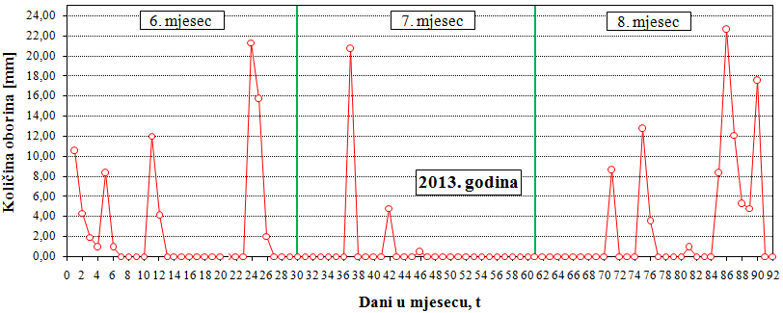
Slika 4. Dnevne količine oborina za grad Čakovec; lipanj, srpanj i kolovoz 2013. godine

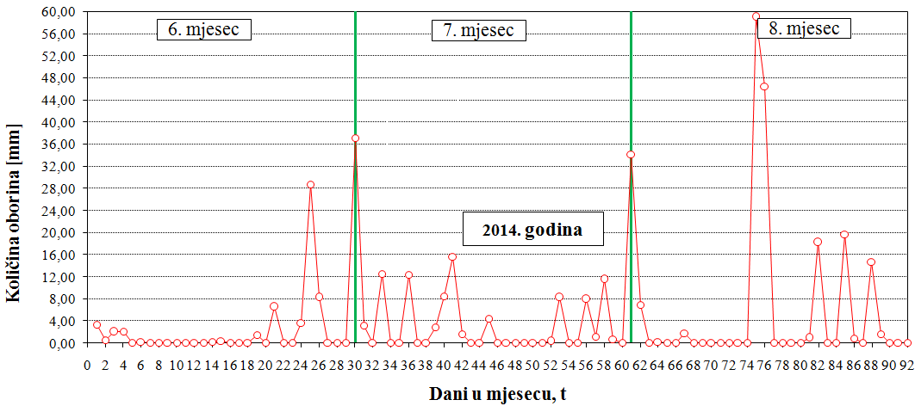
Slika 5. Dnevne količine oborina za grad Čakovec; lipanj, srpanj i kolovoz 2014. godine

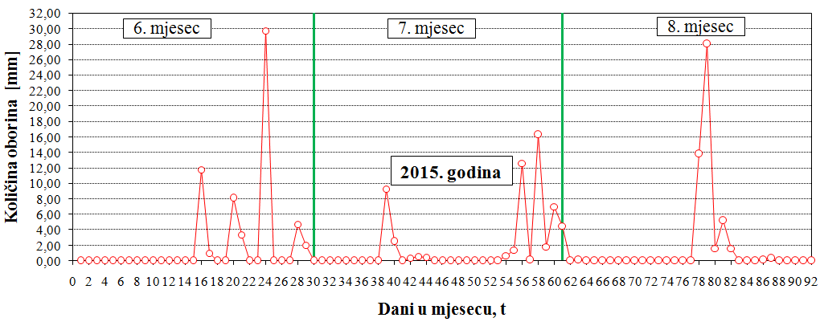
Slika 6. Dnevne količine oborina za grad Čakovec; lipanj, srpanj i kolovoz 2015. godine
Vidljivo je da primjena RAPS-a ne bi imala svrhu, budući da su zbog nedostatka oborina zadani nizovi kratki. Samim time, na onim mjestima gdje je količina oborina jednaka 0 mm, došlo bi do nastanka podniza, no jasno je da su takvi podnizovi nastali jer nije bilo oborina. Iz navedenih razloga, RAPS će se primijeniti samo za pokazatelje kakvoće otpadne vode. U ovom slučaju, to su KPK, BPK₅ i suspendirane tvari (ST) ulaza i izlaza otpadne vode iz uređaja za pročišćavanje otpadne vode Čakovec (Međimurske vode, 2016). Prikazi njihovih vrijednosti, kao i provedenog RAPS-a dobivenog korištenjem izraza (1), odnosno prikazi dobivenih podnizova nalaze se na Slikama 7. do 60. Također se primjećuje da, kao i kod slučaja oborina, definiranje trenda nema nikakvu opravdanost zbog velikih odstupanja vrijednosti pojedinih pokazatelja. Drugim riječima, i kod oborina i kod pokazatelja kakvoće otpadne vode primjećuje se stohastičnost. Ovo je ujedno i dokaz da se RAPS metoda može primijetiti i za slučaj kakvoće otpadne vode, a ne samo na hidrološke veličine, usprkos činjenici da na kakvoću vode utječu i antropogeni utjecaji odnosno ljudska djelatnost.
Sama tehnika RAPS-a svodi se na na određivanje točke gdje je njegova najveća odnosno najmanja vrijednost. Nakon toga se na takvim mjestima povuče vertikalna linija (u ljubičastoj boji na svim slikama gdje su prikazane vrijednosti RAPS-a). Poslije se ide na slijedeću točku kod koje je najmanja ili najveća vrijednosti i nakon toga se ponovno povuče vertikalna linija. Između početka vremenskog niza i vertikalne linije, odnosno između vertikalnih linija na prikazu RAPS-a definirani su novi nizovi, odnosno podnizovi.
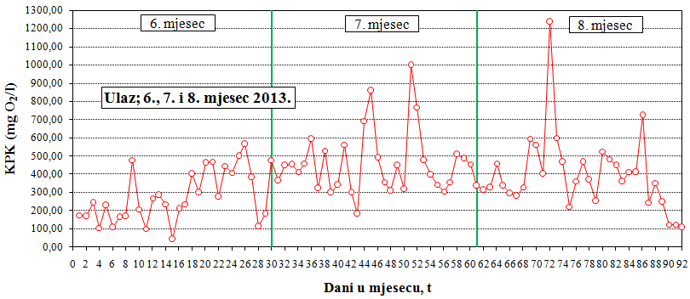
Slika 7. Prikaz ulaznih vrijednosti KPK za 2013. godinu

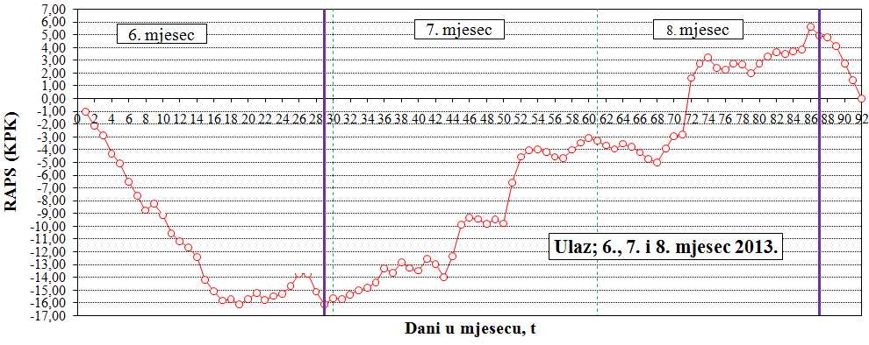
Slika 8. Prikaz provedenog RAPS-a za ulazne vrijednosti KPK za 2013. godinu

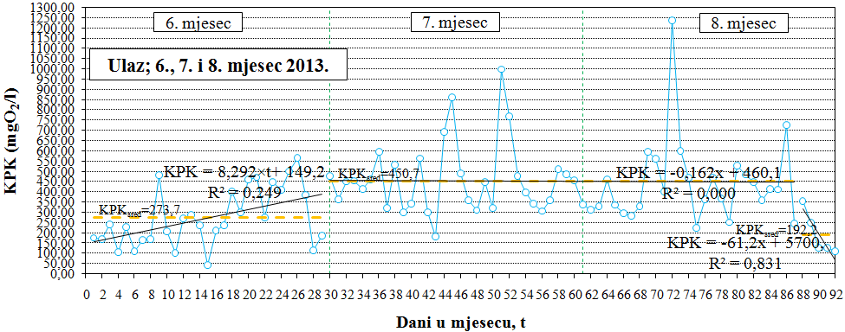
Slika 9. Prikaz dobivenih podnizova za ulazne vrijednosti KPK za 2013. godinu

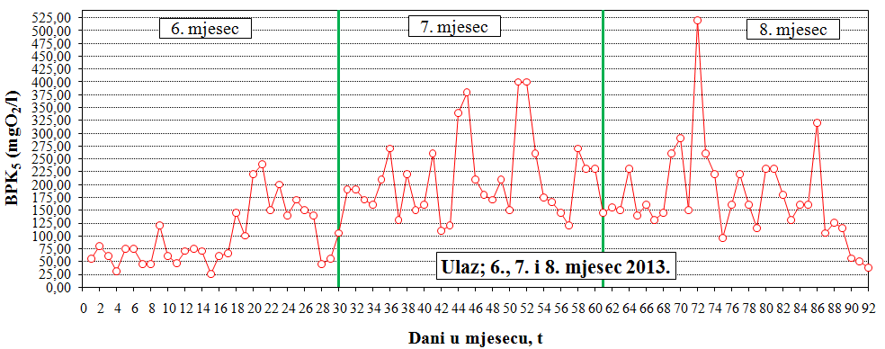
Slika 10. Prikaz ulaznih vrijednosti BPK₅ za 2013. godinu

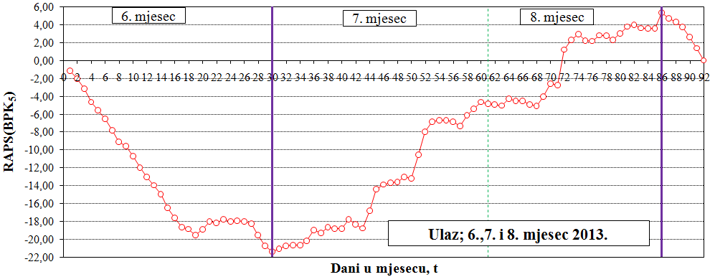
Slika 11. Prikaz provedenog RAPS-a za ulazne vrijednosti BPK₅ za 2013. godinu

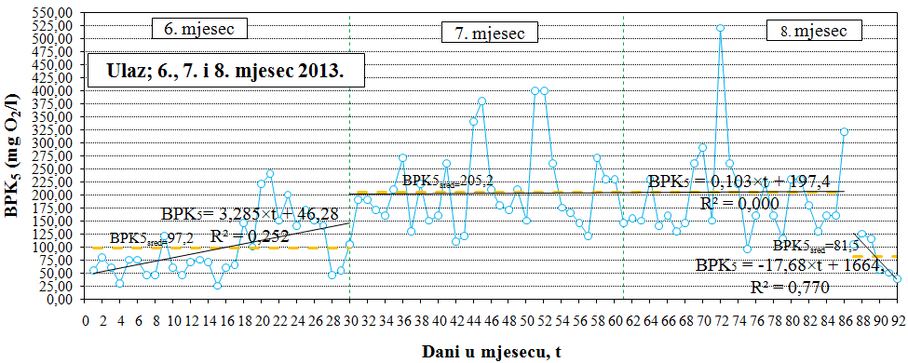
Slika 12. Prikaz dobivenih podnizova za ulazne vrijednosti BPK₅ za 2013. godinu

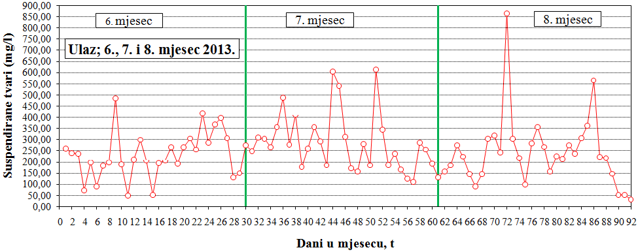
Slika 13. Prikaz ulaznih vrijednosti suspendiranih tvari za 2013. godinu

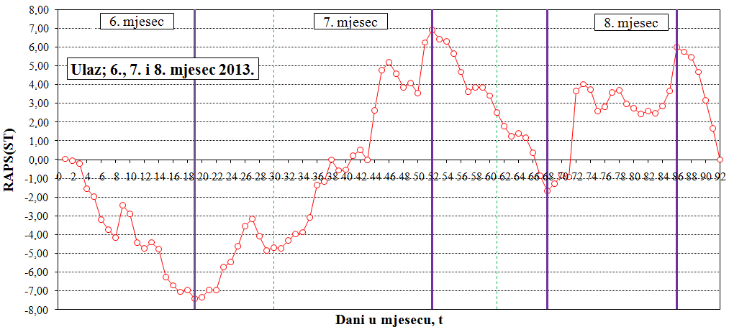
Slika 14. Prikaz provedenog RAPS-a za ulazne vrijednosti suspendiranih tvari za 2013. godinu

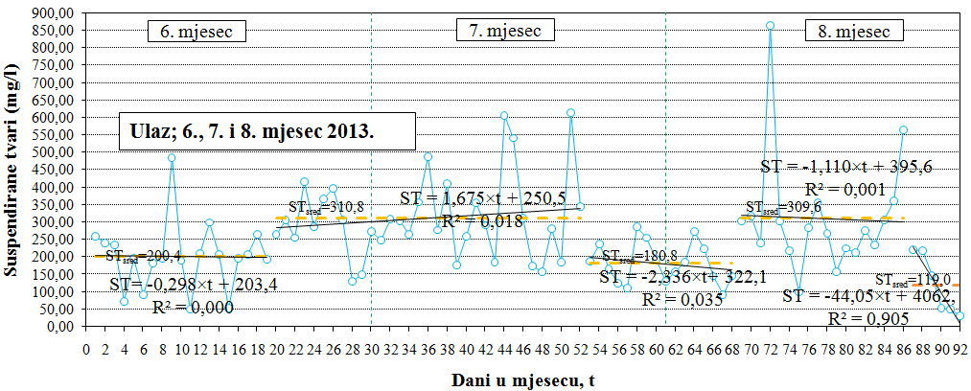
Slika 15. Prikaz dobivenih podnizova za ulazne vrijednosti suspendiranih tvari za 2013. godinu

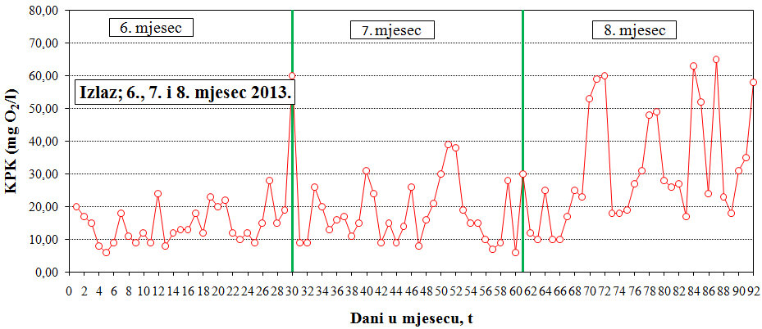
Slika 16. Prikaz izlaznih vrijednosti KPK za 2013. godinu

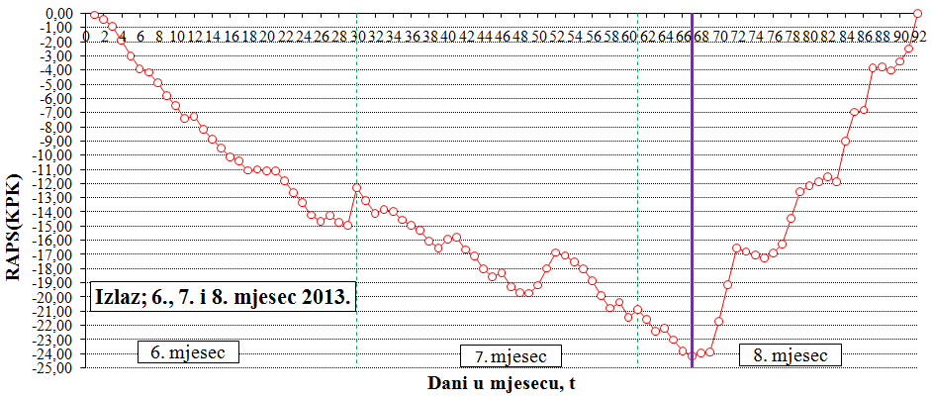
Slika 17. Prikaz provedenog RAPS-a za izlazne vrijednosti KPK za 2013. godinu

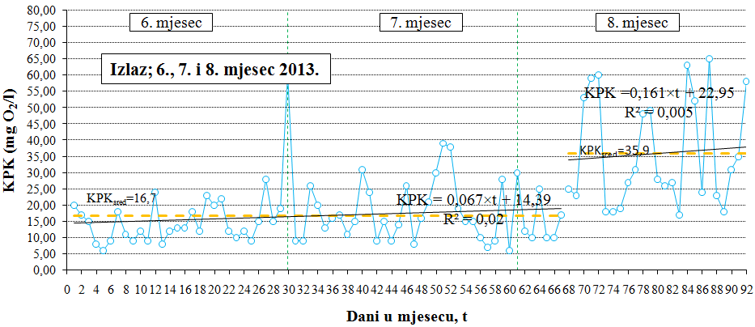
Slika 18. Prikaz dobivenih podnizova za izlazne vrijednosti za KPK za 2013. godinu
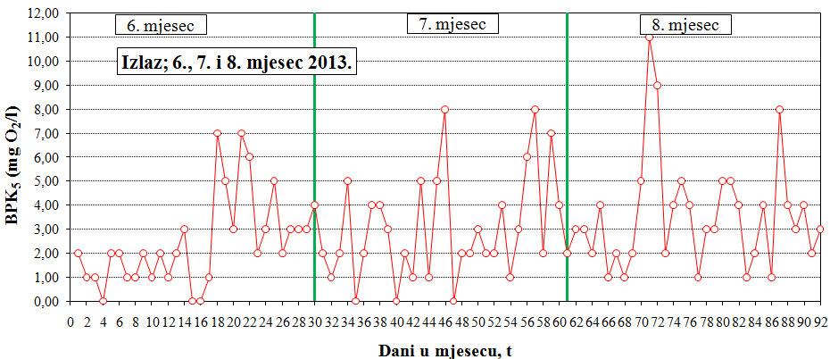
Slika 19. Prikaz izlaznih vrijednosti BPK₅ za 2013. godinu

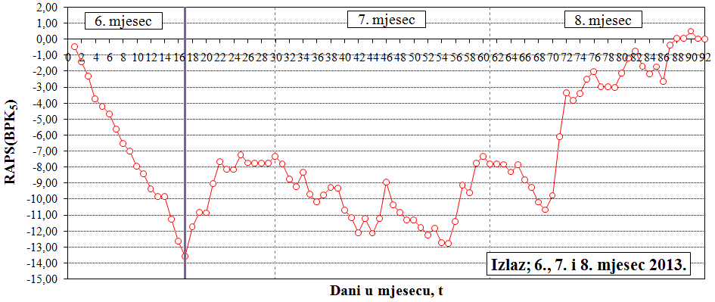
Slika 20. Prikaz provedenog RAPS-a za izlazne vrijednosti BPK₅ za 2013. godinu

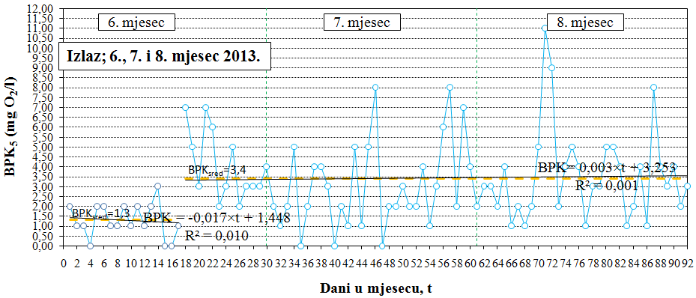
Slika 21. Prikaz dobivenih podnizova za izlazne vrijednosti za BPK₅ za 2013. godinu

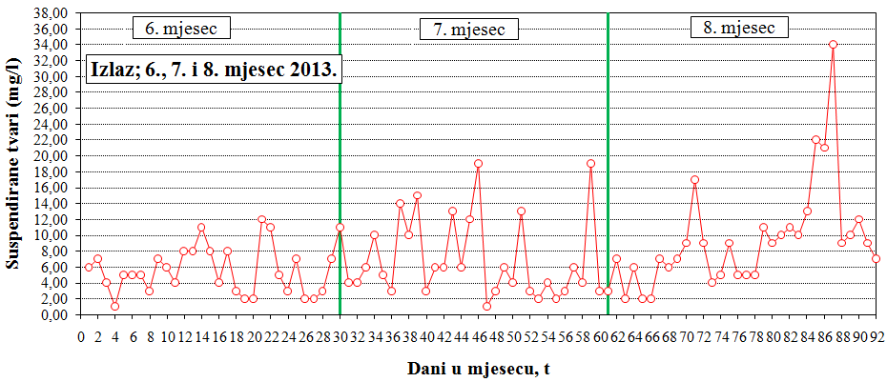
Slika 22. Prikaz izlaznih vrijednosti suspendiranih tvari za 2013. godinu

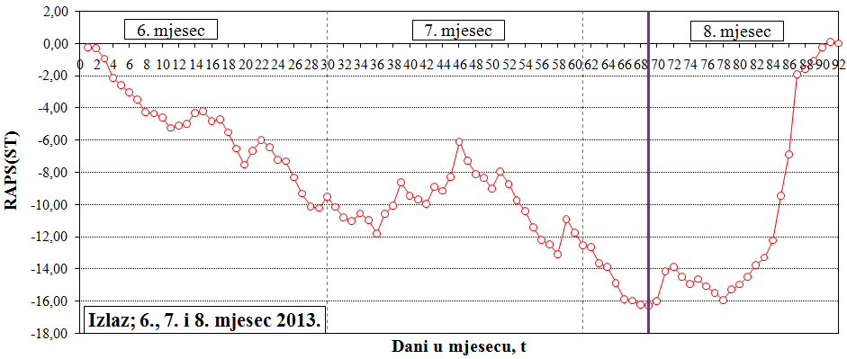
Slika 23. Prikaz provedenog RAPS-a za izlazne vrijednosti za suspendirane tvari za 2013. godinu

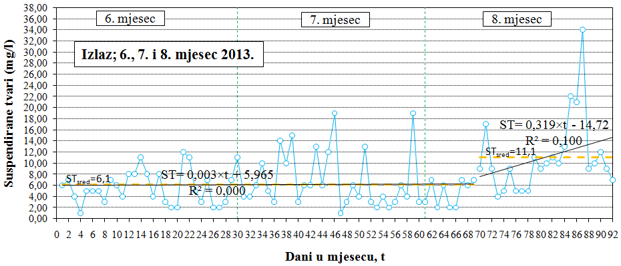
Slika 24. Prikaz dobivenih podnizova za izlazne vrijednosti suspendiranih tvari za 2013. godinu

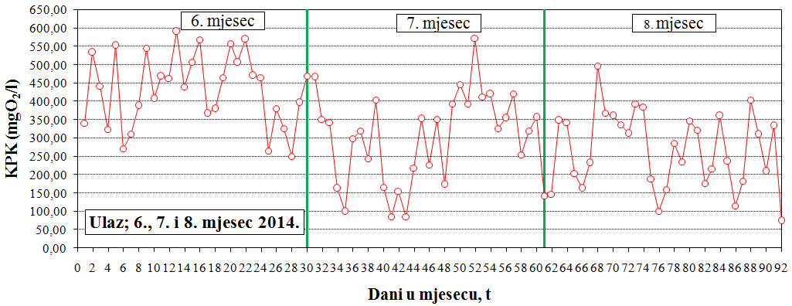
Slika 25. Prikaz ulaznih vrijednosti KPK za 2014. godinu

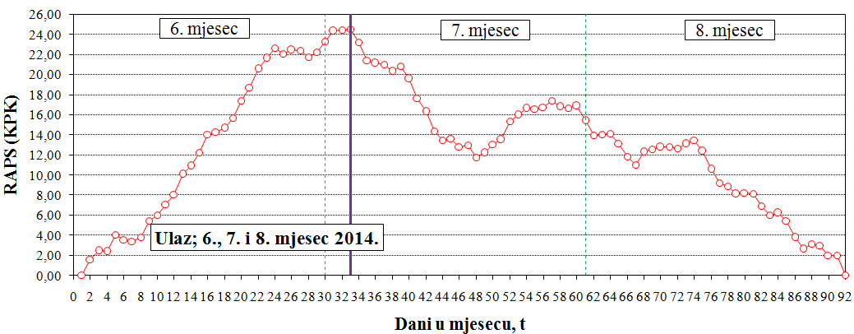
Slika 26. Prikaz provedenog RAPS-a za ulazne vrijednosti KPK za 2014. godinu

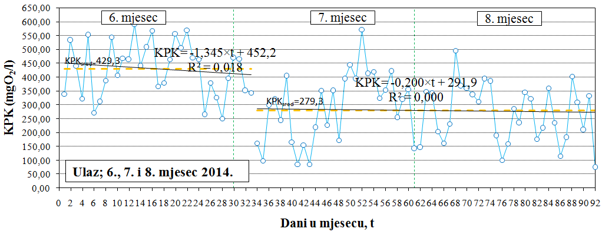
Slika 27. Prikaz dobivenih podnizova za ulazne vrijednosti KPK za 2014. godinu
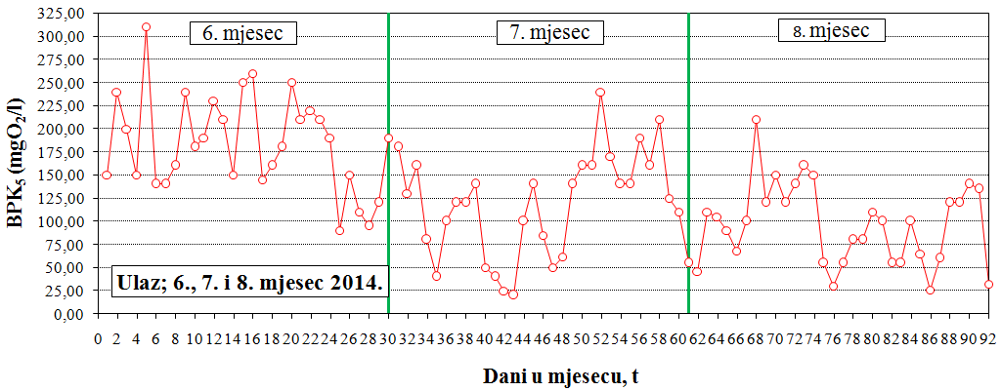
Slika 28. Prikaz ulaznih vrijednosti BPK₅ za 2014. godinu

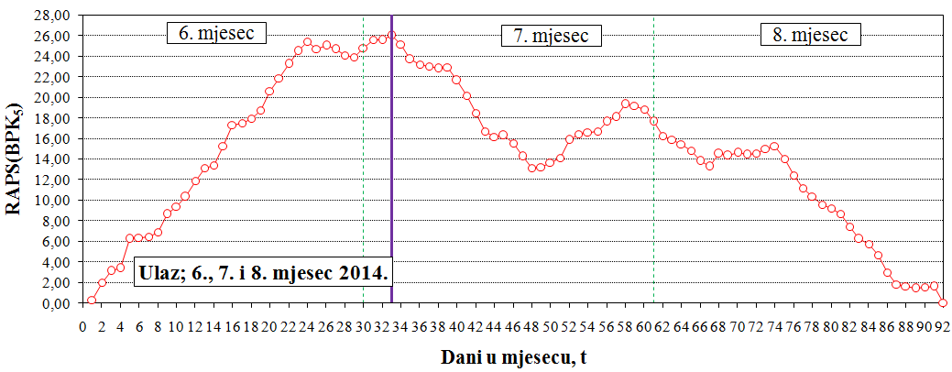
Slika 29. Prikaz provedenog RAPS-a za ulazne vrijednosti BPK₅ za 2014. godinu

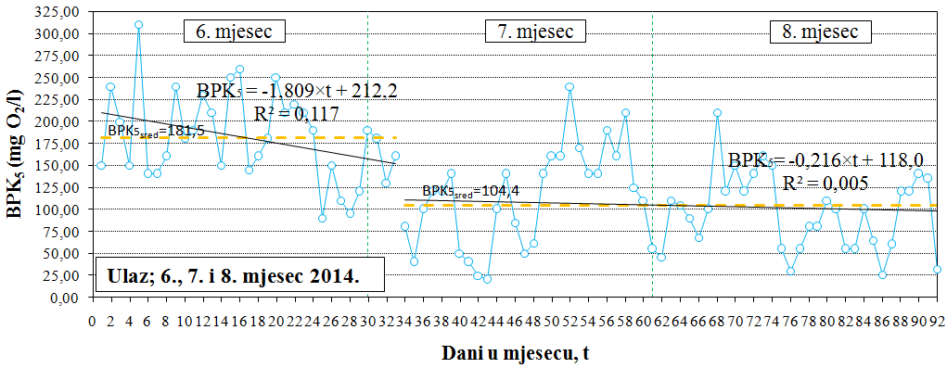
Slika 30. Prikaz dobivenih podnizova za ulazne vrijednosti BPK₅ za 2014. godinu

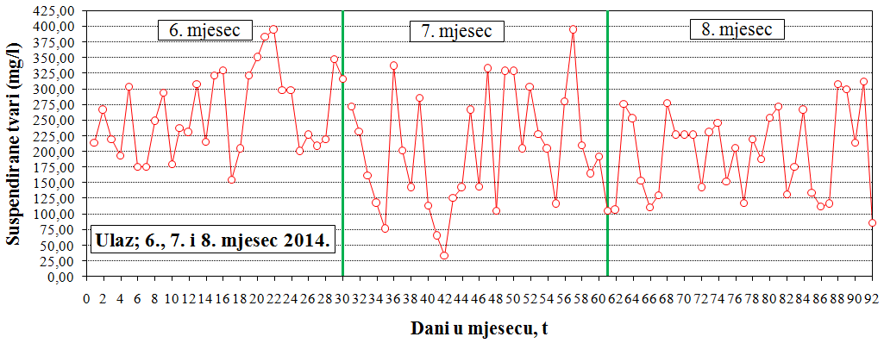
Slika 31. Prikaz ulaznih vrijednosti suspendiranih tvari za 2014. godinu

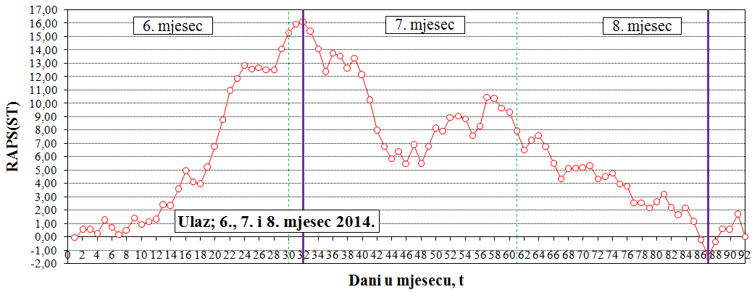
Slika 32. Prikaz provedenog RAPS-a za ulazne vrijednosti suspendiranih tvari za 2014. godinu

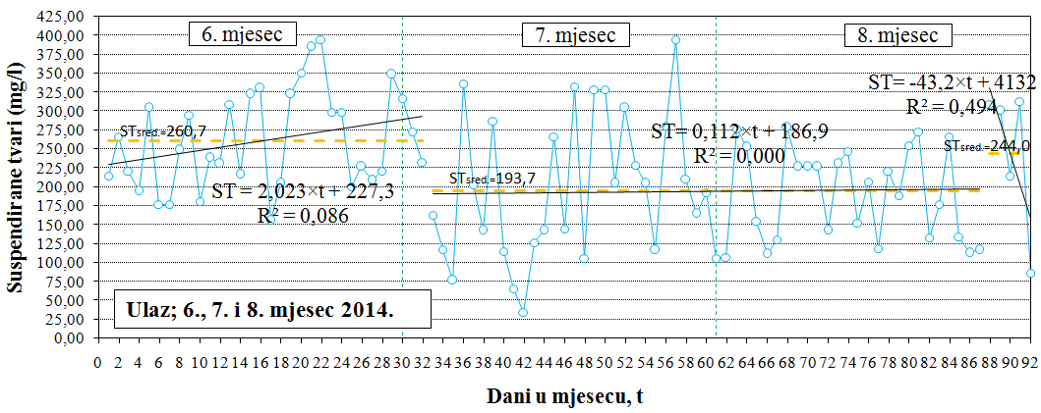
Slika 33. Prikaz dobivenih podnizova za ulazne vrijednosti suspendiranih tvari za 2014. godinu

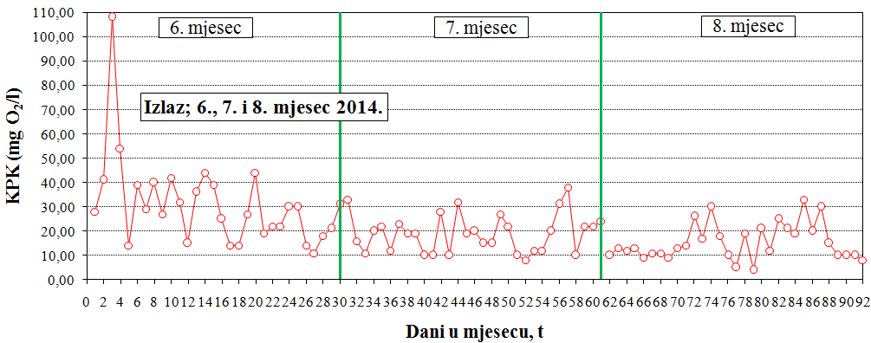
Slika 34. Prikaz izlaznih vrijednosti KPK za 2014. godinu

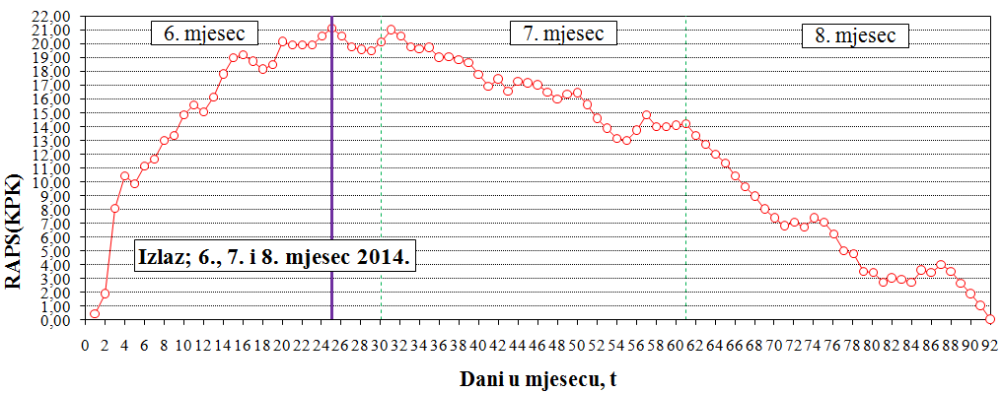
Slika 35. Prikaz provedenog RAPS-a za izlazne vrijednosti KPK za 2014. godinu

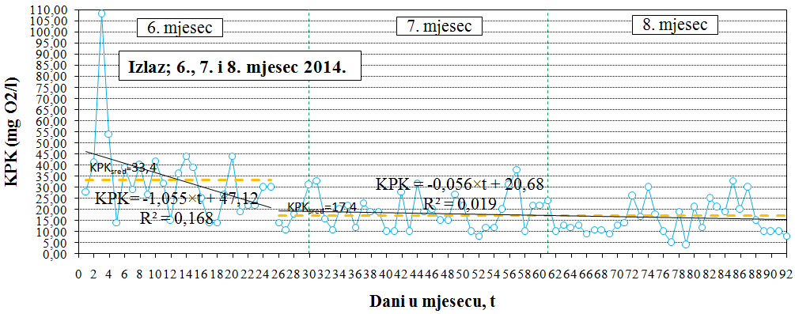
Slika 36. Prikaz dobivenih podnizova za izlazne vrijednosti za KPK za 2014. godinu

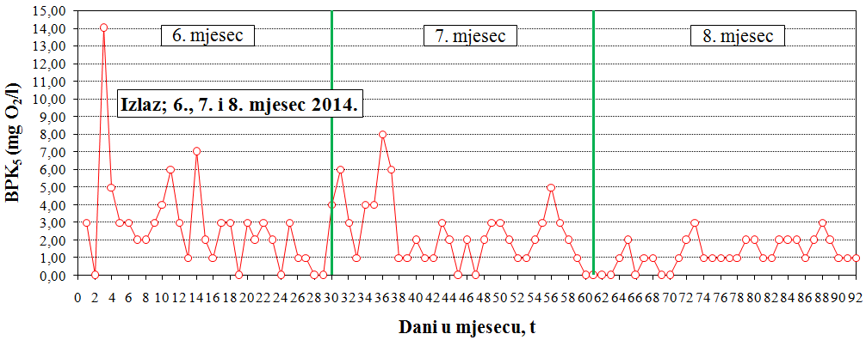
Slika 37. Prikaz izlaznih vrijednosti BPK₅ za 2014. godinu

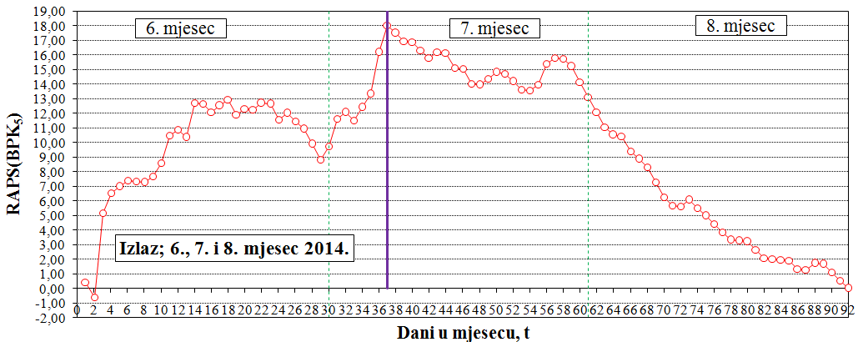
Slika 38. Prikaz provedenog RAPS-a za izlazne vrijednosti BPK₅ za 2014. godinu

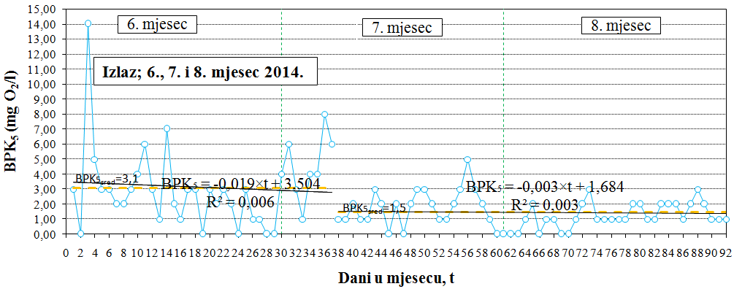
Slika 39. Prikaz dobivenih podnizova za izlazne vrijednosti za BPK₅ za 2014. godinu

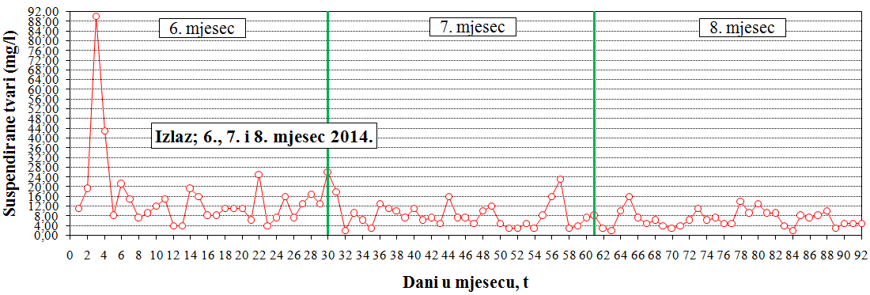
Slika 40. Prikaz izlaznih vrijednosti suspendiranih tvari za 2014. godinu

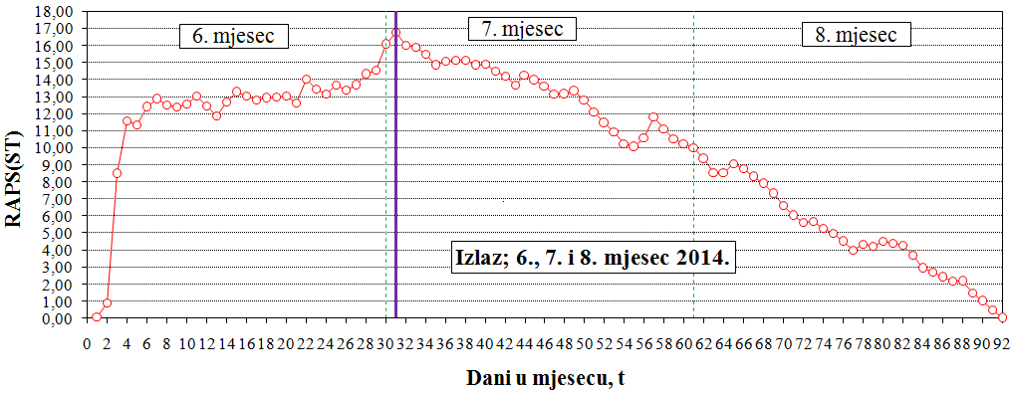Slika 41. Prikaz provedenog RAPS-a za izlazne vrijednosti za suspendirane tvari za 2014. godinu
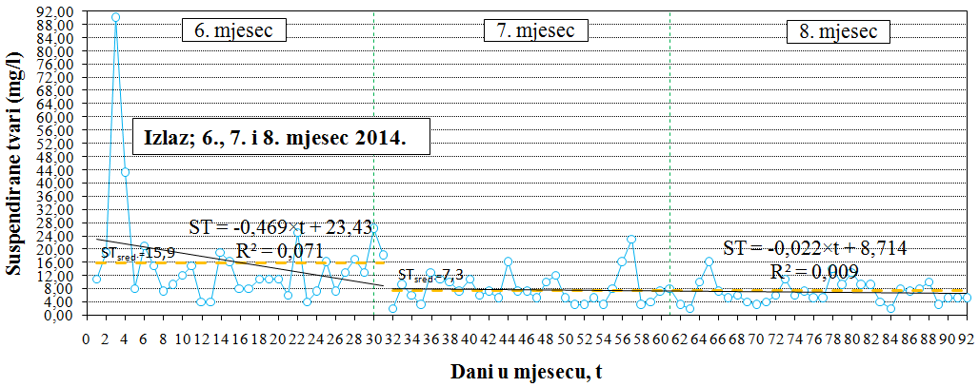
Slika 42. Prikaz dobivenih podnizova za izlazne vrijednosti suspendiranih tvari za 2014. godinu

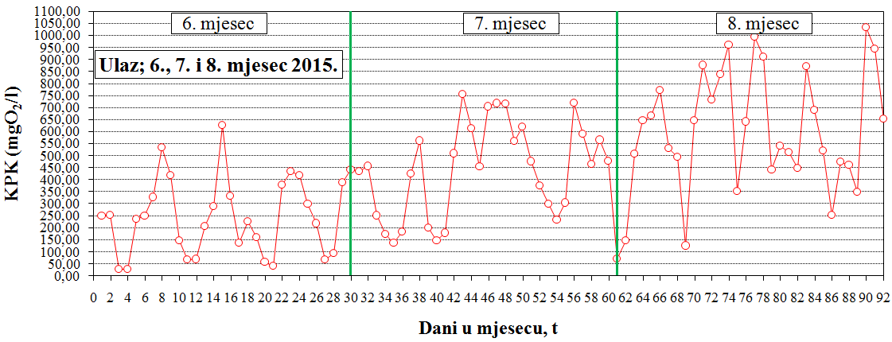
Slika 43. Prikaz ulaznih vrijednosti KPK za 2015. godina

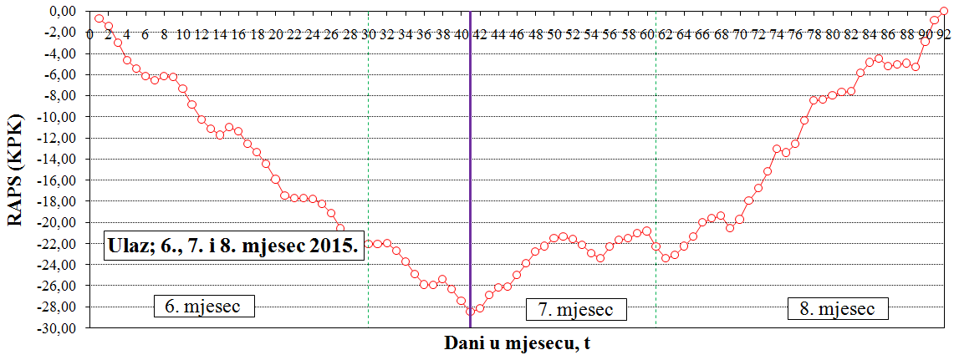
Slika 44. Prikaz provedenog RAPS-a za ulazne vrijednosti KPK za 2015. godinu

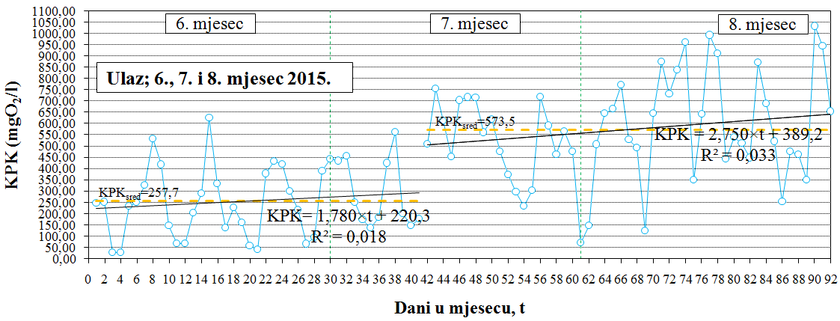
Slika 45. Prikaz dobivenih podnizova za ulazne vrijednosti KPK za 2015. godinu

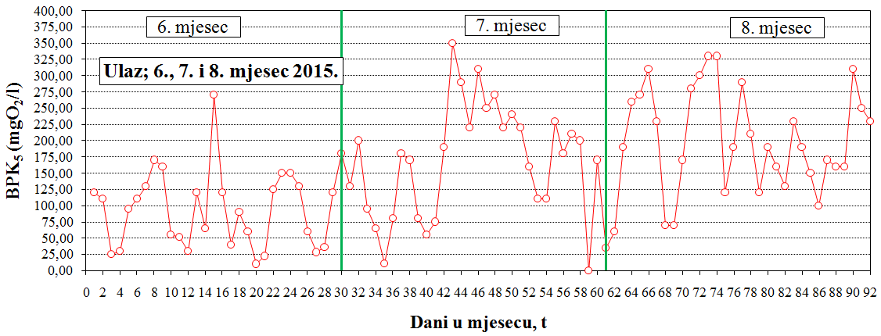
Slika 46. Prikaz ulaznih vrijednosti BPK₅ za 2015. godinu

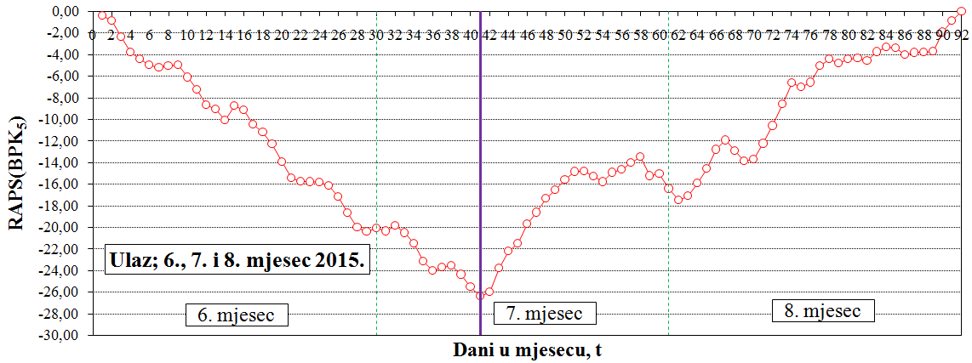
Slika 47. Prikaz provedenog RAPS-a za ulazne vrijednosti BPK₅ za 2015. godinu

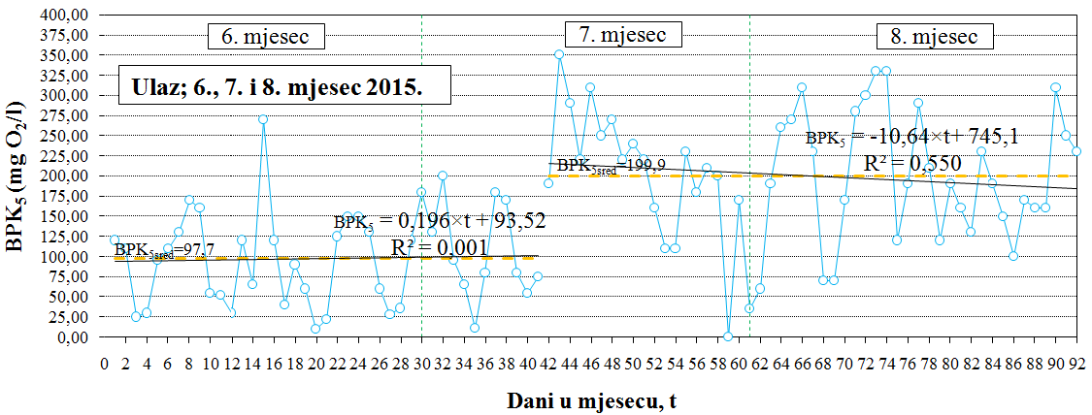
Slika 48. Prikaz dobivenih podnizova za ulazne vrijednosti BPK₅ za 2015. godinu

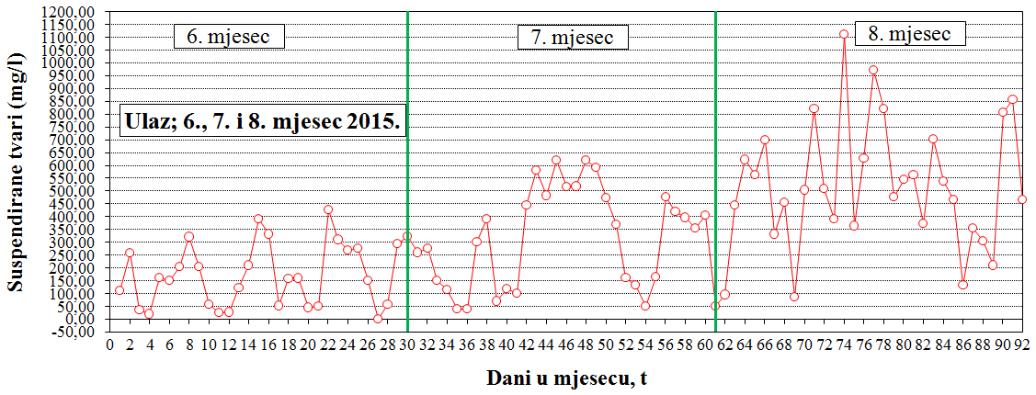Slika 49. Prikaz ulaznih vrijednosti suspendiranih tvari za 2015. godinu

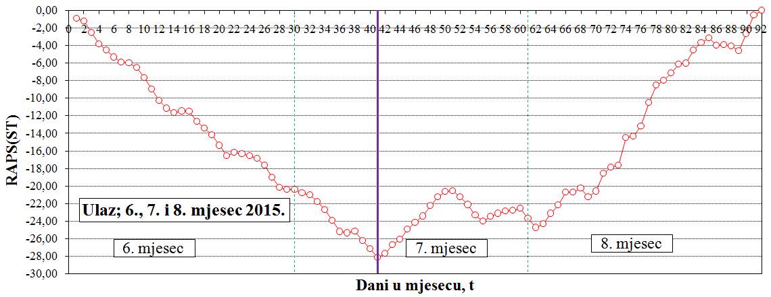
Slika 50. Prikaz provedenog RAPS-a za ulazne vrijednosti suspendiranih tvari za 2015. godinu

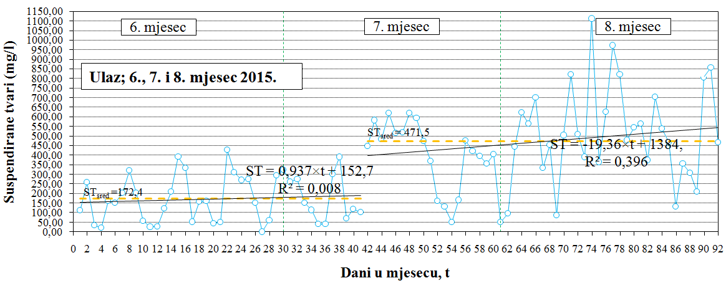
Slika 51. Prikaz dobivenih podnizova za ulazne vrijednosti suspendiranih tvari za 2015. godinu

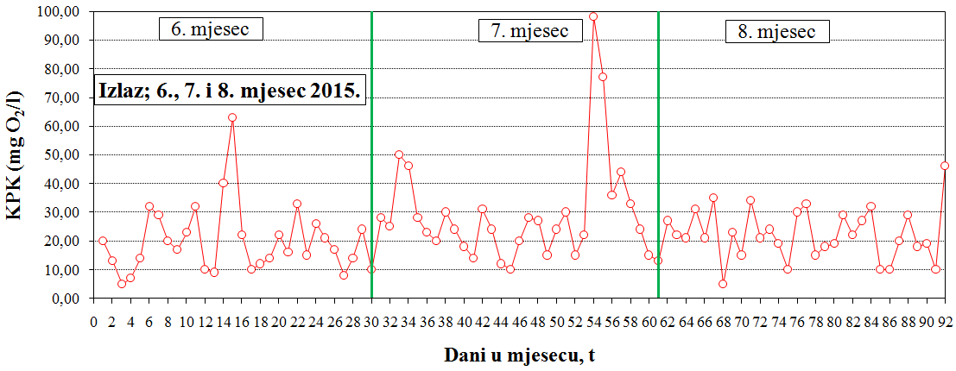
Slika 52. Prikaz izlaznih vrijednosti KPK za 2015. godinu

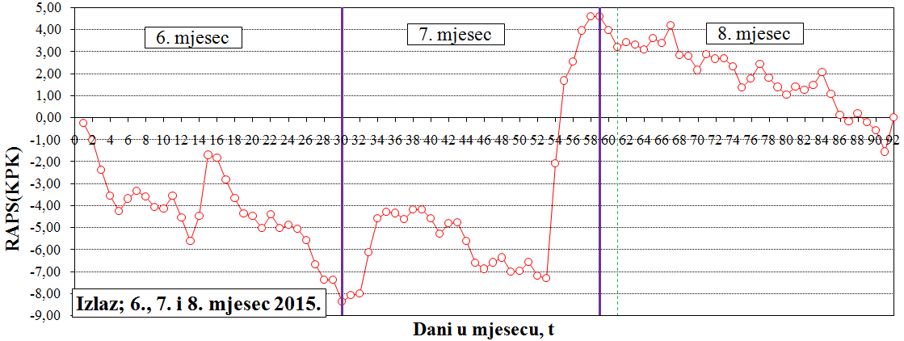
Slika 53. Prikaz provedenog RAPS-a za izlazne vrijednosti KPK za 2015. godinu

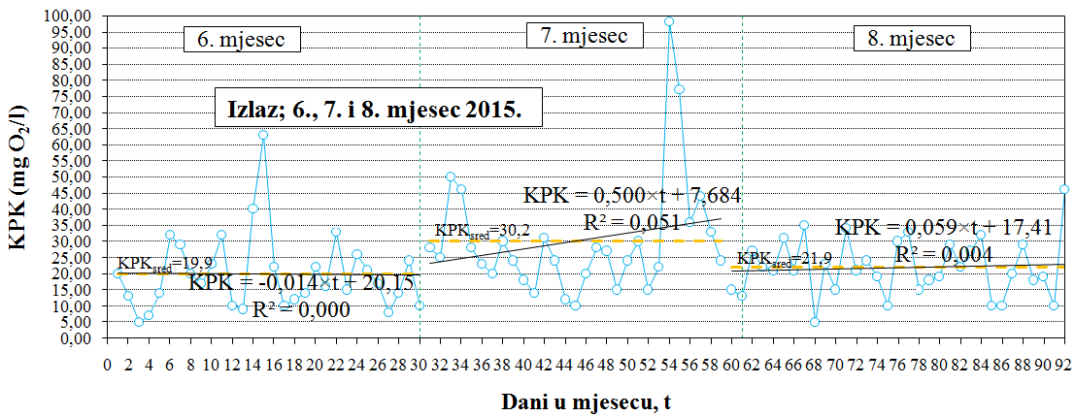
Slika 54. Prikaz dobivenih podnizova za izlazne vrijednosti za KPK za 2015. godinu

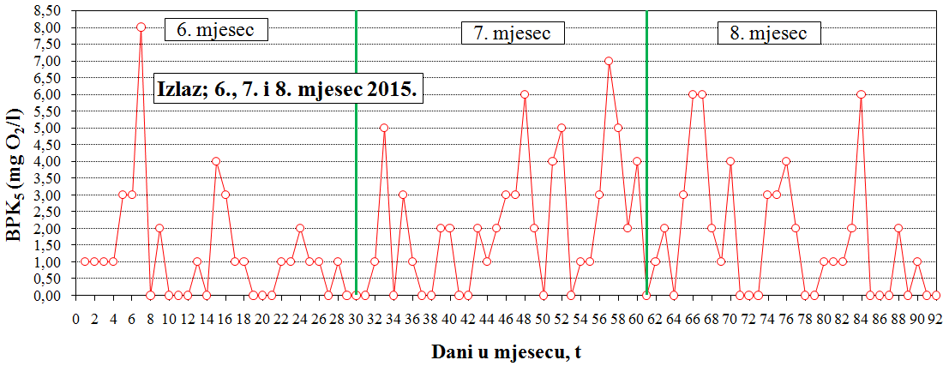
Slika 55. Prikaz izlaznih vrijednosti BPK₅ za 2015. godinu

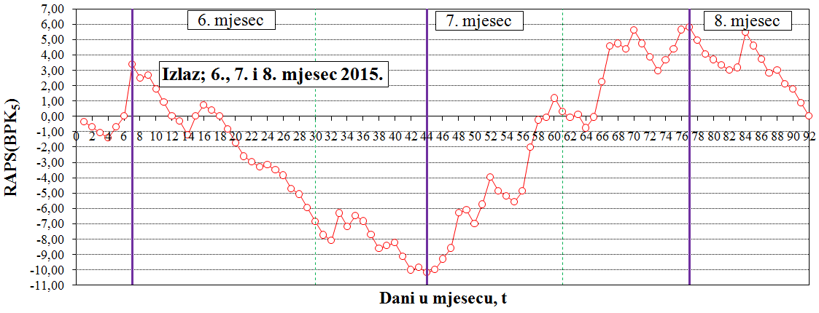
Slika 56. Prikaz provedenog RAPS-a za izlazne vrijednosti BPK₅ za 2015. godinu

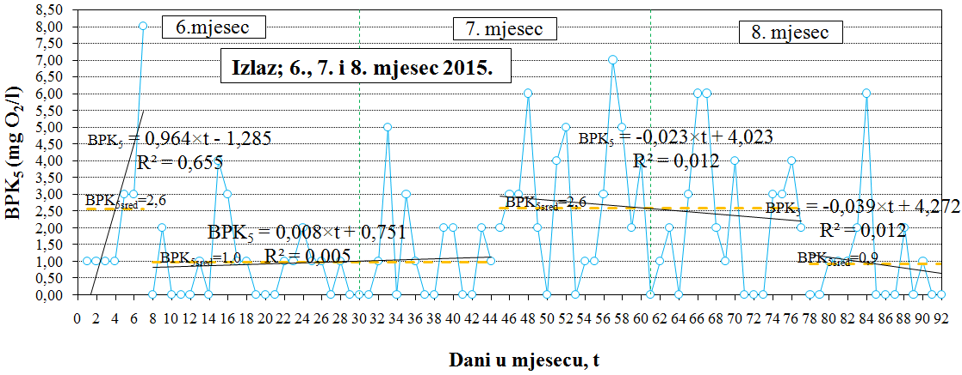Slika 57. Prikaz dobivenih podnizova za izlazne vrijednosti za BPK₅ za 2015. godinu

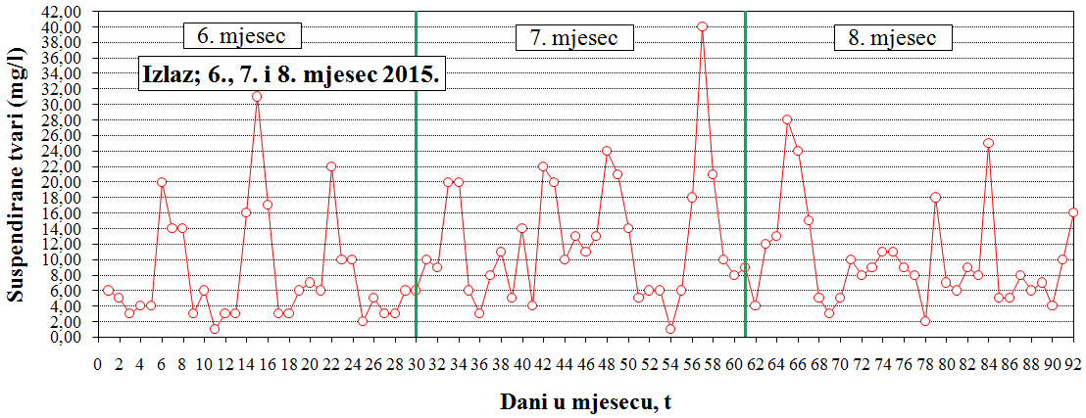
Slika 58. Prikaz izlaznih vrijednosti suspendiranih tvari za 2015. godinu

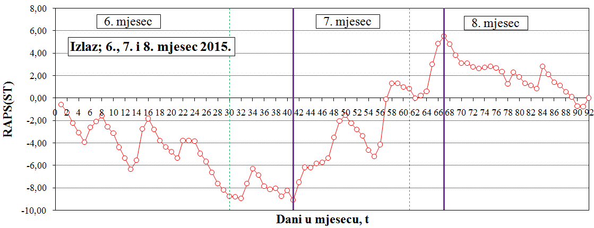
Slika 59. Prikaz provedenog RAPS-a za izlazne vrijednosti za suspendirane tvari za 2015. godinu

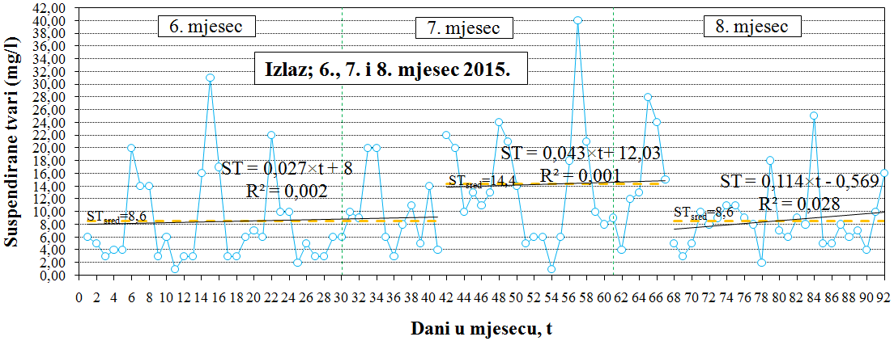
Slika 60. Prikaz dobivenih podnizova za izlazne vrijednosti suspendiranih tvari za 2015. godinu

5. RASPRAVA

Iz prikaza dobivenih rezultata analize RAPS-a, provedene na ulaznim i izlaznim vremenskim nizovima analiziranih pokazatelja kakvoće otpadnih voda (KPK, BPK₅, suspendirane tvari), za sve godine vidljivo je da ulazni nizovi sadrže izraženije podnizove s obzirom na njihove srednje vrijednosti i trendove povećanja odnosno smanjenja vrijednosti. Izlazni podnizovi nisu toliko izraženi s obzirom na prethodno navedeno. Kvadrati koeficijenata linearne korelacije, R², nisu značajni s obzirom na svoju veličinu, naročito kod ulaznih podnizova, dok su kod izlaznih podnizova u pravilu veći. Konkretno, kod izlaznih podnizova najveća zabilježena vrijednost R² je 0.905 na Slici 15, a nakon toga slijedi 0.831 (Slika 9), 0.770 (Slika 12) i 0.655 (Slika 57). Budući da su na ostalim podnizovima vrijednosti R² još manje, a u velikom broju slučajeva i približno jednake 0, zaključuje se da ne pretpostavljeni i određeni linearni trendovi dobivenih podnizova nemaju opravdanje, kao i definiranje bilokakvih drugih trendova. Primjećuje se što su nizovi kraći, vrijednosti R² su veće. Ovo opažanje podrazumijeva da je svakako potrebno proračunati RAPS za nizove pokazatelja dulje od tri mjeseca, tako da se mogu dobiti konkretniji zaključci. U usporedbi sa ulaznim podnizovima, izlazni podnizovi ne osciliraju u toj mjeri s obzirom da izražavaju izlaznu kakvoću otpadne vode. Navedeno se opravdava činjenicom da je na uređaju za pročišćavanje otpadnih voda kvalitetno provedena obrada ulazne otpadne vode tj. pročišćavanje otpadne vode, što je vidljivo iz smanjenih izlaznih vrijednosti pokazatelja KPK, BPK₅ i suspendiranih tvari.
Nakon ove početne analize, potrebno je utvrditi utjecaj oborina na kakvoću otpadnih voda. Budući da je na području grada Čakovca i prigradskih naselja izveden mješoviti sustav kanalizacije (Međimurske vode, 2002), odnosno sustav kanalizacije kod kojega se istom kanalizacijskom mrežom prikupljaju otpadne vode iz kućanstava i industrije, kao i prikupljene oborinske otpadne vode (Tušar, 2009), nedvojbeno je da oborine imaju utjecaj na količinu i kakvoću otpadne vode koja dolazi na uređaj za pročišćavanje Čakovec. Oborinske otpadne vode povećavaju dotok otpadne vode na uređaj, ali ju istovremeno i razrjeđuju. Određivanje udjela oborinske otpadne vode u ukupnoj količine otpadne vode jako je teško utvrditi, naročito u mješovitoj kanalizacijskoj mreži, no to i nije namjera ovog rada. Potrebno je naglasiti da u samom uređaju za pročišćavanje gotovi da i nema utjecaja oborinskih voda na sam postupak pročišćavanja, budući da on ne ovisi o vanjskim utjecajima. Količine oborinskih voda koje padnu na otvorene dijelove postrojenja (bazeni za taloženje, otvoreni kanali i sl.) su zanemarive. Samim time, analiziranje utjecaja oborina na izlazne vrijednosti pokazatelja kakvoće otpadne vode nema svrhu.
Ukoliko se usporede dijagrami zabilježenih količina oborina grada Čakovca za 2013., 2014. i 2015. godinu sa ulaznim vrijednostima RAPS-a za KPK, BPK₅ i suspendirane tvari za iste godine, primjećuje se izvjestan prekid zadanog niza. Prekid dijeli zadani vremenski niz na podnizove u kojima su srednje vrijednosti pojedinih pokazatelja manje, odnosno na podnizove kod kojih su srednje vrijednosti pojedinih pokazatelja veće s obzirom na usporedbu dvaju podnizova. Ovo je povezano sa utjecajem oborina, što se objašnjava povećanjem koncentracije otpadnih tvari zbog smanjenja oborina i obratno. Međutim, jako je teško odrediti odnosno kvantificirati u kojoj mjeri oborine utječu na navedeno, budući da je u obzir potrebno uzeti i sezonsku karakteristiku života u gradu Čakovcu i njegovim prigradskim naseljima, odnosno odlaske na godišnje odmore tj. sezonske migracije stanovništva izvan grada/naselja. Svakako da bi produljenje analiziranog vremenskog perioda na cijelu godinu dalo jasniju sliku o navedenome.
Kao što je pretpostavljeno, nema nikakvih zapaženih podudaranja što se tiče izlaznih podnizova kakvoće otpadne vode i nizova količina oborina, što podrazumijeva da oborine ne utječu na rad uređaja za pročišćavanje otpadnih voda, odnosno na njegovu pouzdanost rada. Tomu u prilog ide i činjenica da su vrijednosti izlaznih pokazatelja kakvoće otpadne vode ispod vrijednosti maksimalno dopuštene koncentracije (MDK). Pravilnikom o graničnim vrijednostima emisija otpadnih voda (Narodne Novine, 2013; Narodne Novine, 2016) za II. stupanj pročišćavanja otpadnih voda dopuštena MDK za KPK iznosi 125 mg O₂/l, za BPK₅ iznosi 25 mg O₂/l te za suspendirane tvari iznosi 35 mg/l.

6. ZAKLJUČCI

Provedenom analizom, odnosno primijenjenom metodologijom opravdano je korištenje metode RAPS. Uobičajene analize trendova jedino omogućuju nepotpunu procjenu karakteristika promatranog vremenskog niza, a samim time nepouzdane i pogrešne zaključke. Primjena metode RAPS-a omogućava kompletniji uvid u nepravilnosti, poremećaje i diskontinuitete vremenskih nizova svakog pokazatelja, pa tako i pokazatelja kvalitete otpadne vode. RAPS daje mogućnost analize onog dijela vremenskog niza koji je problematičan, dok trend cijelog vremenskog niza to ne omogućava. Naprotiv, u većini slučajeva trendovi ne ukazuju odnosno ne upozoravaju na potencijalni problem koji se javlja u određenom dijelu vremenskog niza. Navedeno omogućava bržu i svrsishodniju analizu, usmjeravanje na konkretni problem kao i bržu reakciju u svrhu intervencije i otklanjanja primijećenog problema, što je iznimno važno u svakoj grani ljudske djelatnosti, a samim time i u hidrotehnici, tj. pročišćavanju otpadnih voda.
Nije potrebno naglašavati da svaki podtrend, odnosno prekid zadanog niza pokazatelja kakvoće otpadne vode ukazuje na moguću nepravilnost odnosno poremećaj rada uređaja za pročišćavanje, naročito ako su te vrijednosti iznad MDK. Navedeno može podrazumijevati puknuće pojedinog cjevovoda ili tehnološkog elementa odnosno neispravnost pojedinih građevinskih, elektrotehničkih ili strojarskih elemenata/dijelova sustava na uređaju za pročišćavanje otpadnih voda, pogrešku zaposlenika na uređaju odnosno u laboratoriju, pogrešno rukovanje ili upravljanje pojedinim sklopovima, a također i na moguću sabotažu. Prikazana metodologija odnosno primjena RAPS metode može značajno pomoći u analizi odnosno nadzoru nad radom uređaja za pročišćavanje otpadnih voda, budući da najjednostavniji postupci koji se danas koriste, a to su prikaz i analiza trenda, ne mogu dati takvu sliku problema kao što ga daje RAPS metoda.
Ovaj rad bio je zamišljen kao znanstveni pristup problematike pokazatelja kakvoće otpadne vode sa konkretnom primjenom, no u konačnici se uspostavilo da se radi o iznimno složenom problemu koji ovisi o prirodnim i antropogenim utjecajima. Zbog samog opsega i namjene ovog rada, koji je u stvari studentski rad, navedena analiza premašila bi njegovu svrhu. Ovaj rad, koji je u obliku prethodnog priopćenja, predstavlja motivaciju za daljnja istraživanja. Pri tome bi svakako trebalo povećati trajanje analiziranog vremenskog niza sa tri ljetna mjeseca (lipanj, srpanj i kolovoz) na cijelu godinu i za niz od najmanje deset godina. Također je potrebno uključiti i ostale prirodne i antropogene pokazatelje, od temperature i vlažnosti zraka, sve do analize životnih navika, standarda i režima življenja stanovništva. Potrebno je provesti kvantitativnu analizu (mjerenje protoka i određivanje zakonitosti njegove promjene) kao i kvalitativnu analizu (vrsta i sastav) otpadne vode koja dolazi na uređaj za pročišćavanje otpadnih voda. Osim tri pokazatelja koji su se analizirali u ovom radu (KPK, BPK₅ i suspendirane tvari), potrebno je uzeti u obzir i ostale pokazatelje kakvoće vode kao što su temperatura, pH, suha tvar, ukupni dušik i fosfor, itd., što bi dalo bolji uvid odnosno stvorilo stvarniju sliku analizirane problematike. Također je potrebno zasebno analizirati svaki dio uređaja za pročišćavanje otpadnih voda s obzirom na navedene pokazatelje. Svakako bi bilo dobro usporediti dobivene rezultate odnosno zaključke sa zaključcima dobivenim analizom rada sličnog uređaja za pročišćavanje otpadnih voda (s obzirom na način pročišćavanja i veličinu naselja odakle pristižu otpadne vode), npr. sa uređajem u Varaždinu. Time bi se dodatno potkrijepili (ili opovrgnuli) dobiveni zaključci. Ovakve analize provele bi se i na većim i složenijim uređajima za pročišćavanje otpadnih voda (npr. Zagreb, Koprivnica, itd.), kao i uređajima za pročišćavanje tehnoloških otpadnih voda industrijskih pogona sa međusobnim usporedbama.
Sve navedeno podrazumijeva uključenje velikog broja znanstvenika i stručnjaka različitih profila i struka, što daje dodatnu dimenziju i značaj ovom radu odnosno prikazanoj metodologiji. Dobivene spoznaje imat će konkretnu primjenu prvenstveno tehnolozima otpadnih voda koji rade na uređajima za pročišćavanje otpadnih voda, a nakon toga i projektantima ovakvih uređaja.

7. ZAHVALA

Veliku zahvalnost, u prvom redu, dugujem svom mentoru doc.dr.sc. Bojanu Đurinu koji mi je omogućio pisanje ovog rada, na ukazanom povjerenju, strpljenju, trudu, prenesenim vještinama i znanju te izdvojenom vremenu bez kojeg ovaj rad ne bi bio ostvariv. Također zahvaljujem svojim roditeljima, prijateljima i kolegama na velikoj i kontinuiranoj podršci i savjetima.

POPIS LITERATURE

Bonacci, O. (2010). Analiza nizova srednje godišnje temperature zraka u Hrvatskoj. Građevinar. 62 (9).
Bonacci, O., Andrić, I. (2008). Sinking karst rivers hydrology - case of the Lika and Gacka (Croatia). Acta Carsologica. 37(2-3), 185-196.
Bonacci, O., Pekárová, P., Miklánek, P. (2009). Analiza dugih vremenskih nizova protoka i temperatura vode Dunava kod Bratislave (Slovačka). Hrvatske vode. 68, 103-112.
Bonacci, O., Trninić, D., Roje-Bonacci, T. (2008). Analysis of the water temperature regime of the Danube and its tributaries in Croatia. Hydrological Processes 22(7), 1014-1021.
DHMZ (2017). Količine oborina za 2013., 2014. i 2015. godinu, meteorološka postaja Čakovec. Čakovec: DHMZ (Državni hidrometeorološki zavod).
Garbrecht, J., Fernandez, G. P. (1994). Visualization of trends and fluctuations in climatic records. Water Resources Bulletin, 30(2), 297-306.
Lojen, S., Trkov, A., Ščančar, J., Vázquez-Navarro, J. A., Cukrov, N. (2009). Continuous 60-year stable isotopic and earth-alkali element records in a modern laminated tufa (Jaruga, river Krka, Croatia): Implications for climate reconstruction. Chemical Geology. 258, 242-250.
Margeta, J. (2010). Vodoopskrba naselja: Planiranje, projektiranje, upravljanje, obrada vode. Split: Građevinsko-arhitektonski fakultet.
Međimurske vode (2002). Studija odvodnje Međimurja. Zagreb/Osijek: Hidroprojekt-ing, Hidroing.
Međimurske vode (2016). Ulazni i izlazni pokazatelji kakvoće otpadne vode za 2013., 2014. i 2015. godinu na uređaju za pročišćavanje otpadnih voda Čakovec. Čakovec: Međimurske vode.
Međimurske vode (2017). Galerija slika. [Online]. Dostupno na: http://medjimurske-vode.hr/galerija/ [15.03.2017.]
Narodne Novine (2013). Pravilnik o graničnim vrijednostima emisija otpadnih voda. br. 80, Zagreb.
Narodne Novine (2016). Pravilnik o izmjenama i dopunama Pravilnika o graničnim vrijednostima emisija otpadnih voda. br. 3, Zagreb.
Tadić, L. (2012). Criteria for Evaluation of Agricultural Land Suitability for Irrigation in Osijek County Croatia. Problems, Perspectives and Challenges of Agricultural Water Management. Rijeka: Interchopen.
Tušar, B. (2004). Ispuštanje i pročišćavanje otpadne vode. Zagreb: Croatia Knjiga.
Tušar, B. (2009). Pročišćavanje otpadnih voda. Zagreb: Kigen.
Žugaj, R. (2000). Hidrologija. Zagreb: Rudarsko-geološko-naftni fakultet.

SAŽETAK

Ime i prezime autora: Anamarija Muhar.
Naziv rada: Doprinos analizi rada uređaja za pročišćavanje otpadnih voda s obzirom na pojedine pokazatelje kakvoće otpadne vode i na utjecaj oborina primjenom metode RAPS.

Metodom RAPS (Rescaled Adjusted Partial Sums) provedena je analiza ulaznih i izlaznih pokazatelja uređaja za pročišćavanje otpadnih voda u Čakovcu. Promatrani vremenski period je lipanj, srpanj i kolovoz 2013., 2014. i 2015. godine. Cilj rada bio je ustanoviti povezanost količina oborina i vrijednosti ulaznih i izlaznih vremenskih nizova veličina kemijske potrošnje kisika (KPK), biološke potrošnje kisika unutar pet dana (BPK₅) i suspendirane tvari. RAPS-metoda primijenjena je na vremenski niz količinu oborina, no nije imala veliku učinkovitost zbog nedostatka odnosno velikih oscilacija količina oborina u promatranom razdoblju. Stoga se daljnja analiza temeljila isključivo na usporedbi ulaznih i izlaznih vrijednosti KPK, BPK₅ te suspendirane tvari u uređaju za pročišćavanje otpadnih voda. Iz rezultata je vidljivo da ulazni nizovi sadrže izraženije podnizove s obzirom na njihove srednje vrijednosti i trendove povećanja odnosno smanjenja vrijednosti. U usporedbi sa ulaznim podnizovima, izlazni podnizovi ne osciliraju u tolikoj mjeri s obzirom da izražavaju izlaznu kakvoću otpadne vode. Vidljivo smanjenje izlaznih vrijednosti pokazatelja potvrđuje kvalitetnu obradu ulazne otpadne vode.
Ključne riječi: uređaj za pročišćavanje otpadnih voda, metoda RAPS, oborine, kakvoća otpadne vode.

SUMMARY

Name and surname of the author: Anamarija Muhar.
Title of the paper: Contribution to the analysis of waste water treatment plant considering particular waste water quality indicators and effect of rainfall by application of RAPS method.

The RAPS (Rescaled Adjusted Partial Sums) method provided the analysis of input and output indicators of wastewater treatment plants in Čakovec. The observed time period was June, July and August of 2013, 2014 and 2015. The aim of the study was to establish the correlation between precipitation and the values of the input and output time series of chemical oxygen demand (COD), biological oxygen demand through five days (BOD₅) and suspended matter. The RAPS method was applied to time series of precipitation amount, but did not have high efficiency due to the lack or large oscillations of rainfall in the observed period. Therefore, further analysis was based solely on comparing the input and output values of COD, BOD₅ and suspended matter in the wastewater treatment plant. It can be seen from the results that the input sequences contain more pronounced subsequences with regard to their mean values and trends of increase or decrease in value. Compared to the input subsequences, the output subsequences don't oscillate to such extent, considering that they express the output quality of waste water. Visible reduction of the output indicator values confirms quality treatment of the incoming wastewater.
Key words: wastewater treatment plant, RAPS method, precipitation, waste water quality.

ŽIVOTOPIS

Rođena sam 26.08.1995. godine u Ogulinu. Završila sam Osnovnu školu u Josipdolu. Po završetku osnovne škole upisala sam Gimnaziju Bernardina Frankopana u Ogulinu te sam 2014. godine završila srednjoškolsko obrazovanje. Iste godine u Varaždinu sam upisala Geotehnički fakultet Sveučilišta u Zagrebu, smjer Inženjerstvo okoliša. Trenutno sam studentica 3. godine te planiram upisati diplomski studij.

